Pressetext (1533 Zeichen Grundtext)

Lichtblicke
Fotografie beginnt im Kopf

Der Fotograf und Gestalter Ralf Turtschi beschreibt im Buch «Fotografie für dich» seine Faszination an der vielseitigen Fotografie. Das mit 750 Fotos und Illustrationen bebilderte Werk zeigt eine Fülle von fotografischen Reizen mit praktischen Tipps. Das Buch vermittelt das Rüstzeug, um in allen Genres wie Porträts, Landschaft, Architektur, Sport, Reisen, Tiere, Makro u. a. m. besser zu werden. Der Ideengeber setzt dabei nicht auf teure Zusatzausrüstung, Studio-Equipment oder auf aufwendige Settings. Die gezeigte Fotografie kann von jedermann erlernt werden – Fotografie beginnt im Kopf und vor der Haustür. Das Werk gibt viele Impulse und motiviert, mit der Kamera und entsprechender Software eigene Wege zu gehen. Der Autor beschreibt Gestaltungsgesetze, die man für die Fotografie so noch nicht kennt oder erklärt die Gefühlsaspekte des Bildes. «Ich wundere mich immer wieder, wie wenig Gestaltungsfragen in der Fachwelt verankert sind, gerade auch bei Profis», meint Ralf Turtschi, «da ist nur vom Goldenen Schnitt oder der Drittelsregel die Rede, die ich für völlig überbewertet halte.» In einer Medienwelt, die zunehmend in Bildern wahrgenommen wird, ist Wissen über die Wirkungsweise von Bildern im Hirn wichtig. Dieses Wissen bildet die Grundlage für die eigene Fotografie. Das Buch vermittelt keine technischen Grundlagen zu Kameraeinstellungen, Auflösung oder Optik. Es ist kamera- und softwareneutral geschrieben und richtet sich an Amateure und Profis, die ihre Begeisterung für die Fotografie mit dem Autor teilen.

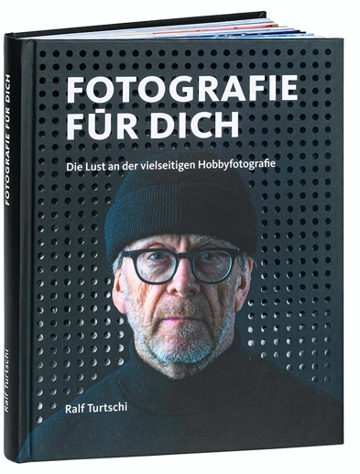

Ralf Turtschi, «Fotografie für dich», Die Lust an der vielseitigen Hobbyfotografie, Hardcover, 272 Seiten, 20 × 25 cm, über 750 Fotos und Illustrationen, Preis Fr. 40.–, ISBN 978-3-033-08937-2, Eigenverlag, www-fotografie-fuer-dich.ch

